A-42 — Balayage et révolution
Fiche d'exercice Magpie · Lot A — Découverte des composants natifs
Thématique | A10 · Surfaces et solides
Référence au référentiel | REF-069
Compétence visée | Engendrer une surface par déplacement d'un profil le long d'un guide, et par rotation autour d'un axe.
Case Bloom (révisée) | Appliquer × procédurale
Niveau | Débutant
Durée cible | 8 minutes
Prérequis | A-41
Mode de validation | GeometryTolerance — tolérance 0,5 mm
Solution de référence | 6 composants
Version | v0.3-260826 — Ind. B — 26/08/2026
Conception | magpie-conception-exercices v2.3

SUJET
Compétence visée
Engendrer une surface par déplacement d'un profil le long d'un guide, et par rotation autour d'un axe.
Contexte
Une main courante tubulaire suit un limon ; un fût de colonne est engendré par rotation de son profil.
Énoncé
Le profil circulaire et son guide vous sont fournis, ainsi qu'un profil plan. Engendrez le tube en promenant le profil circulaire le long du guide, puis le fût en faisant tourner le profil plan autour de l'axe vertical.

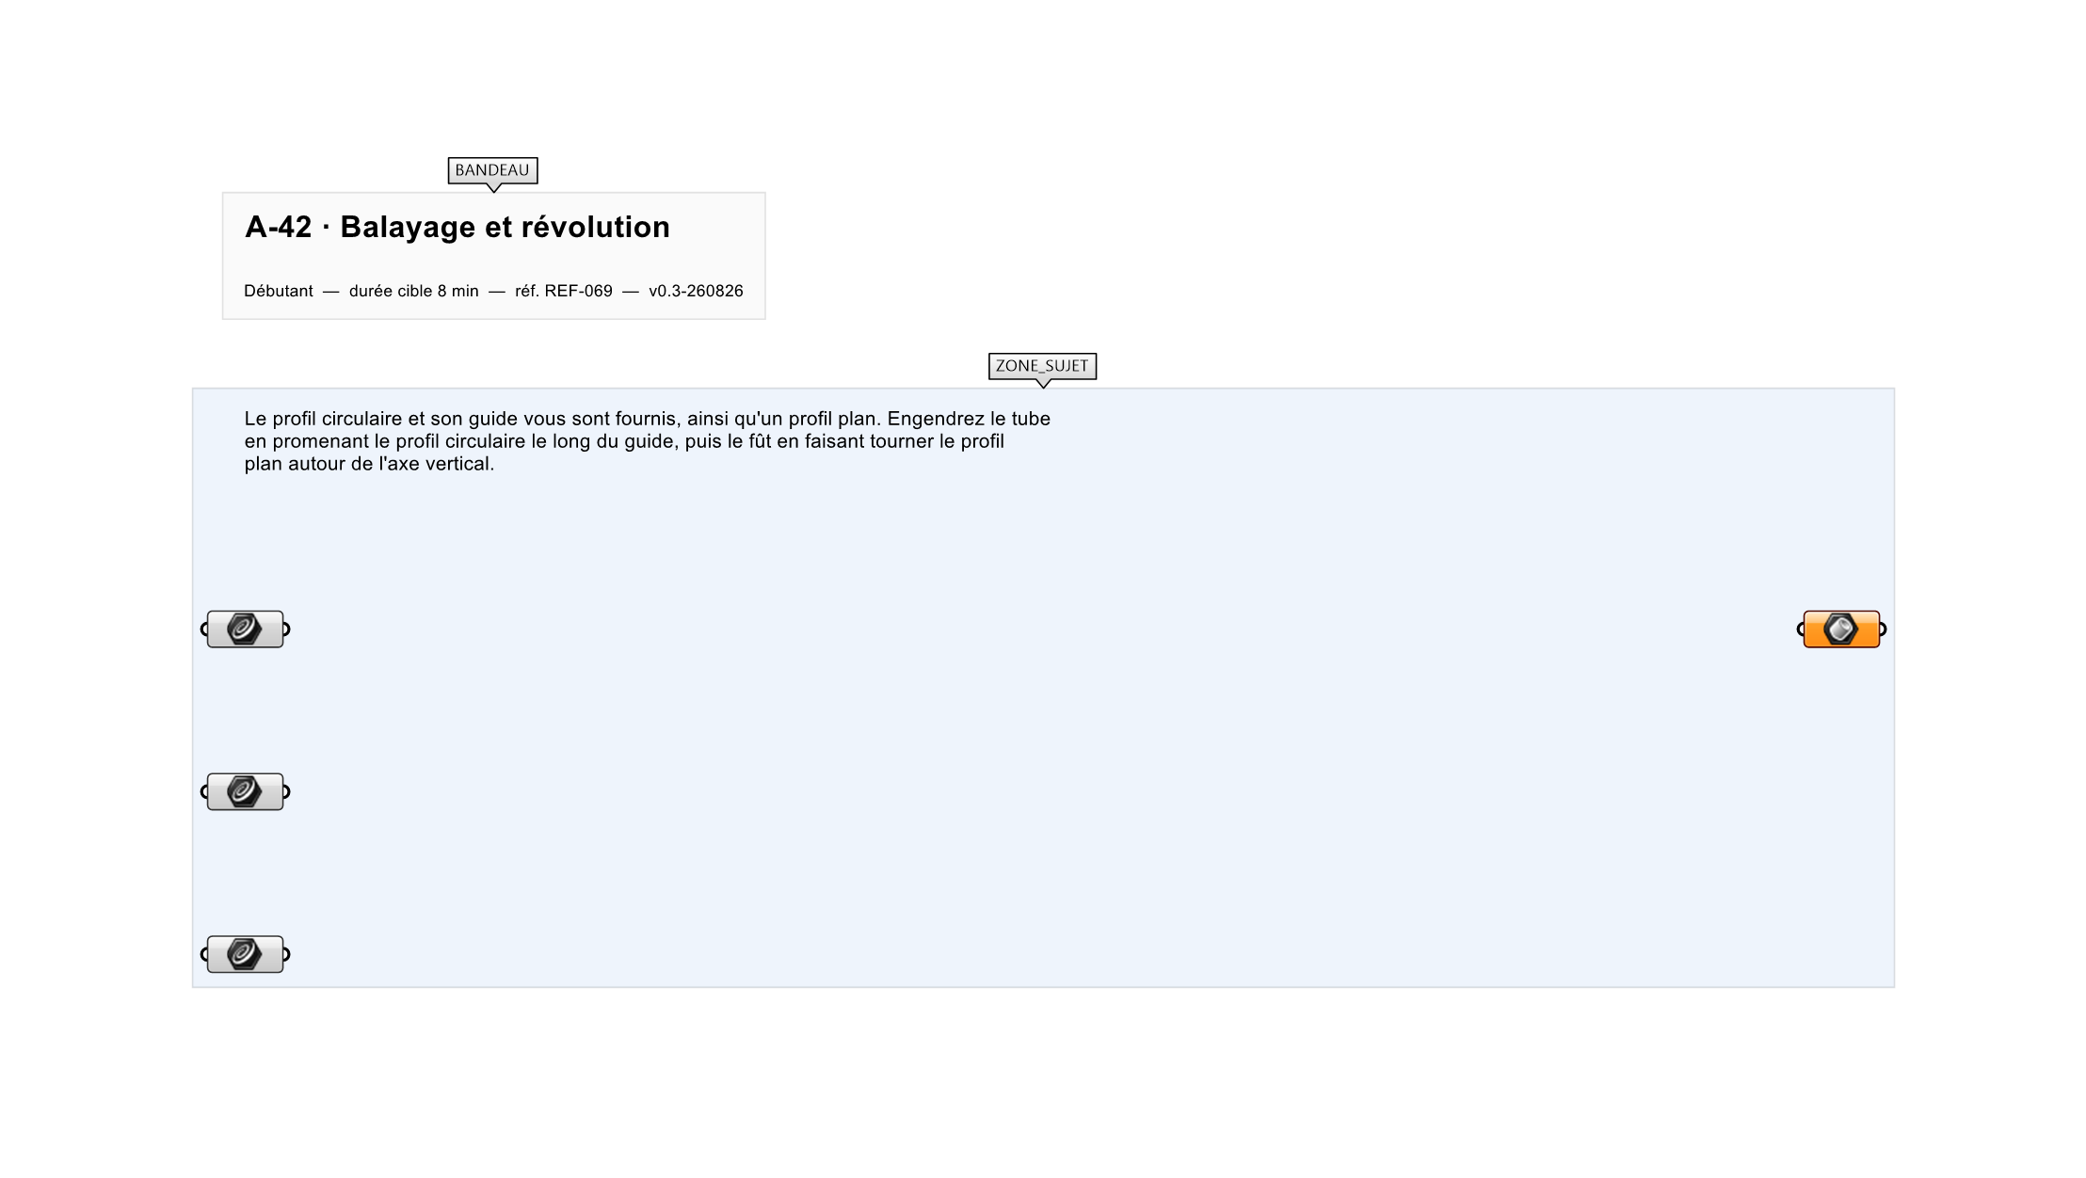
Le canvas à l'ouverture de A-42_sujet.gh : les données fournies et le paramètre REPONSE.
Ce qui vous est fourni
Un profil circulaire, une courbe guide et un profil plan internalisés.
Ce qui est attendu
Un tube et une surface de révolution.
Branchez votre résultat sur le paramètre REPONSE. La correction compare cette sortie en mode GeometryTolerance, avec une tolérance de 0,5 mm.
La consigne ne nomme aucun composant, et c'est délibéré : nommer l'outil reviendrait à donner la réponse. Ce lot n'autorise que des composants natifs de Grasshopper pour Rhino 8 — aucun plugin tiers n'est nécessaire.
Barème
1 point par surface correcte.

CORRIGÉ
À ne consulter qu'après avoir cherché. Dans le fichier A-42_complet.gh, le corrigé occupe la zone basse du canvas. Il ne produit rien tant que l'interrupteur AFFICHER LE CORRIGÉ n'est pas basculé sur vrai : positionnez-le sur faux pour faire disparaître le résultat.

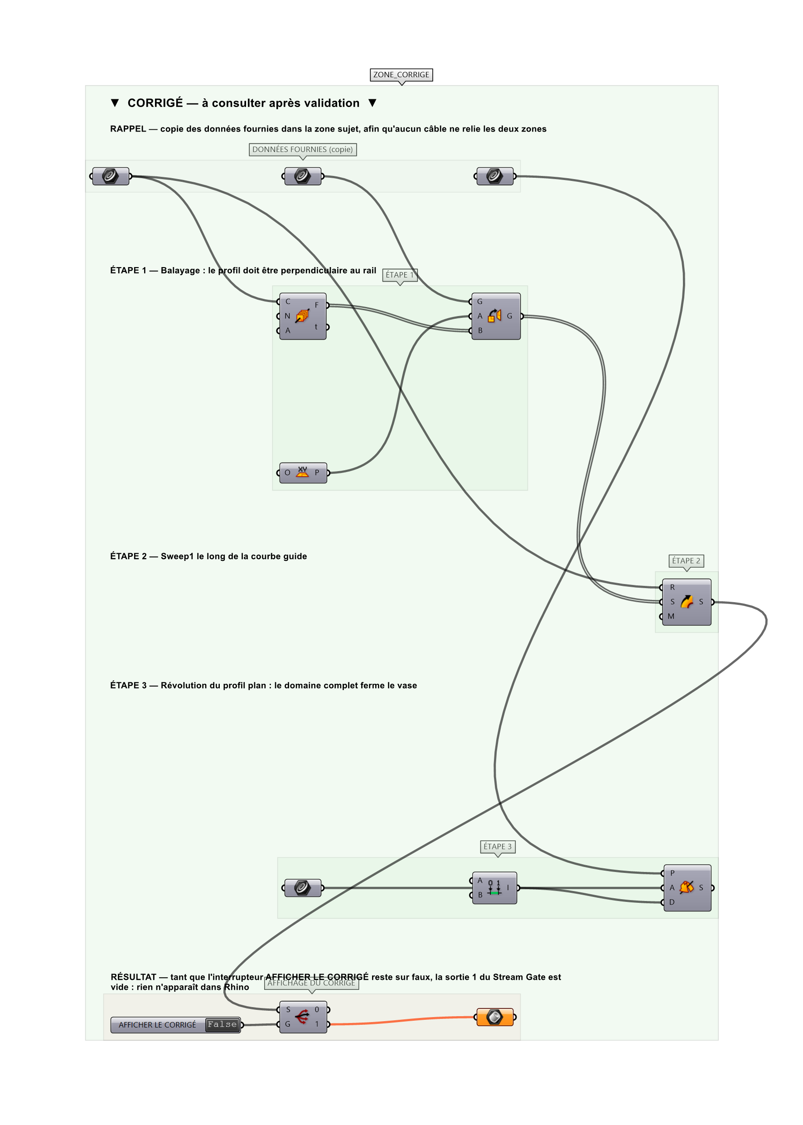
La zone corrigé. Elle est autonome : les données fournies y sont recopiées, aucun câble ne la relie à la zone sujet.
Marche à suivre
Étape 1. Poser Sweep 1 : courbe guide sur Rail, profil sur Sections.
Étape 2. Si le profil n'est pas positionné sur le rail, l'orienter d'abord avec Orient ou Perp Frame.
Étape 3. Poser Revolution : profil plan sur P, axe Z sur A, domaine 0 à 2π sur D.
Étape 4. Contrôler la fermeture des surfaces obtenues.
L'erreur attendue
C'est l'erreur qu'il faut guetter, parce qu'elle est diagnostique : elle dit ce que l'apprenant a mal compris, là où un simple « faux » ne dirait rien.
Omettre de désigner l'axe de rotation : le composant reste en attente et ne produit rien, sans que le montage paraisse faux.

Pièges fréquents
• Profil non perpendiculaire au rail : le balayage se déforme.
• Domaine de révolution incomplet : le vase reste ouvert.
Composants de la solution de référence
Sweep 1, Sweep 2, Revolution, Rail
Cette liste figure sur la fiche formateur uniquement : elle ne doit pas être remise à l'apprenant avant qu'il ait cherché.
Pour aller plus loin
• Balayer avec deux rails (Sweep 2).
• Faire varier la section le long du rail.
Fichiers de cet exercice
• A-42_sujet.gh — énoncé et données de départ, sans le corrigé
• A-42_complet.gh — énoncé et corrigé, ce dernier commandé par l'interrupteur
• A-42.json — descripteur pour le plugin Magpie
• A-42_fiche.docx — la présente fiche
• A-42_fiche_sujet.docx — la fiche sans le corrigé, pour l'apprenant

